- 実行ディレクトリに移る。
FreeFlex本体の入力ファイル
$ cd FreeFlex/sample/tutorial/04
- MD計算を実行する。
$ nohup mpiexec –n 8 ../../../FreeFlex.exe namelist > logfile &
FreeFlexの出力
MPI並列実行のノード数 “-n 8”は、λを分割した状態数と同じ必要がある。(FEP_lambdaの要素の数)

- MD計算結果の確認。
MD計算実行後に、作業用ディレクトリの下にノード番号に対応するディレクトリが確認される。
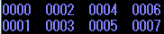
この各ディレクトリ内に、以下の2つの出力が作成されている。
FEP0_output (FEP0_output_fileで指定したファイル)
FEP_output (FEP_output_fileで指定したファイル)

- tools/FEPBIAS.exeによる解析を実行する。
FEPBIAS.exeの入力ファイル
$ ../../../tools/FEPBIAS.exe –i nmlfep
標準出力のなかで、以下のメッセージが現れる。
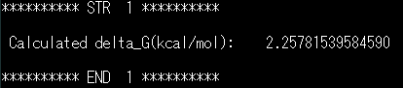
……
これはλで指定した中間状態の各過程の自由エネルギー差で、標準出力の最後に全体の自由エネルギー差が得られる。

tools/FEPBIAS.exeの入力でshow=.TRUE. を指定したときには、一連のグラフのwindowが画面にポップアップする。
show_mode=1の例（分布関数のオーバーラップと自由エネルギー）
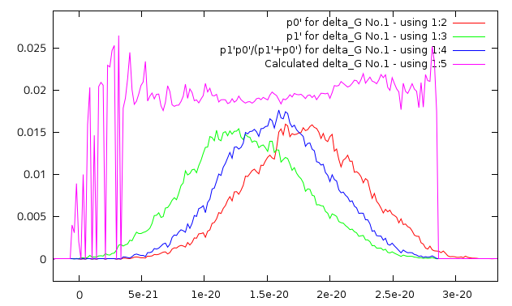
show_mode=2の例（分布関数のオーバーラップ）
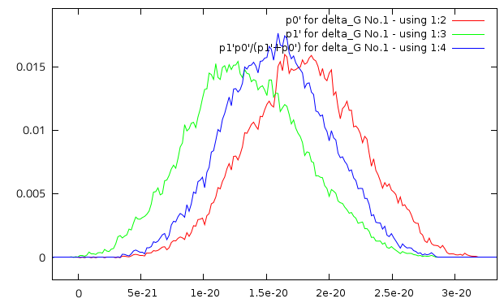
show_mode=3の例（自由エネルギー）
